国家水土保持重点工程玉华山和小石桥小流域综合治理项目通过竣工验收

近日，溧阳市玉华山和小石桥小流域综合治理项目顺利通过市水利局组织的工程竣工验收。这是全市实施完成又一项国家水土保持重点工程。
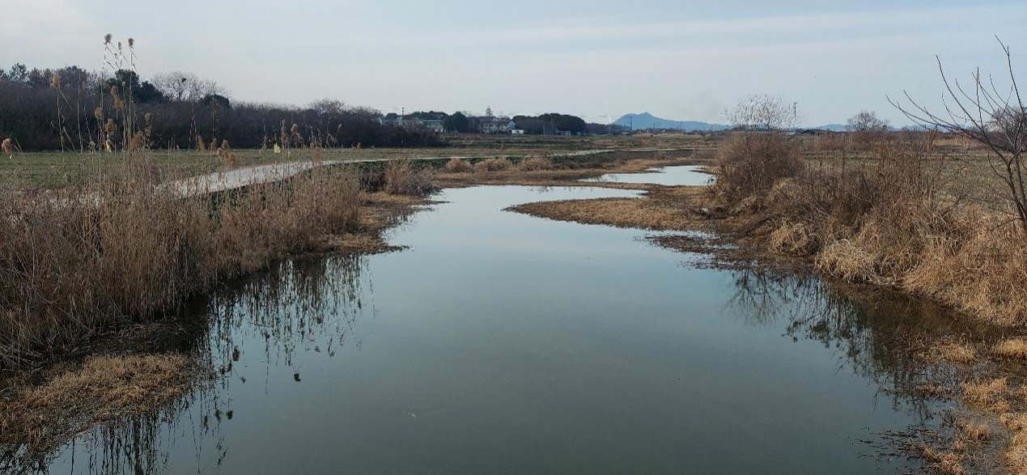
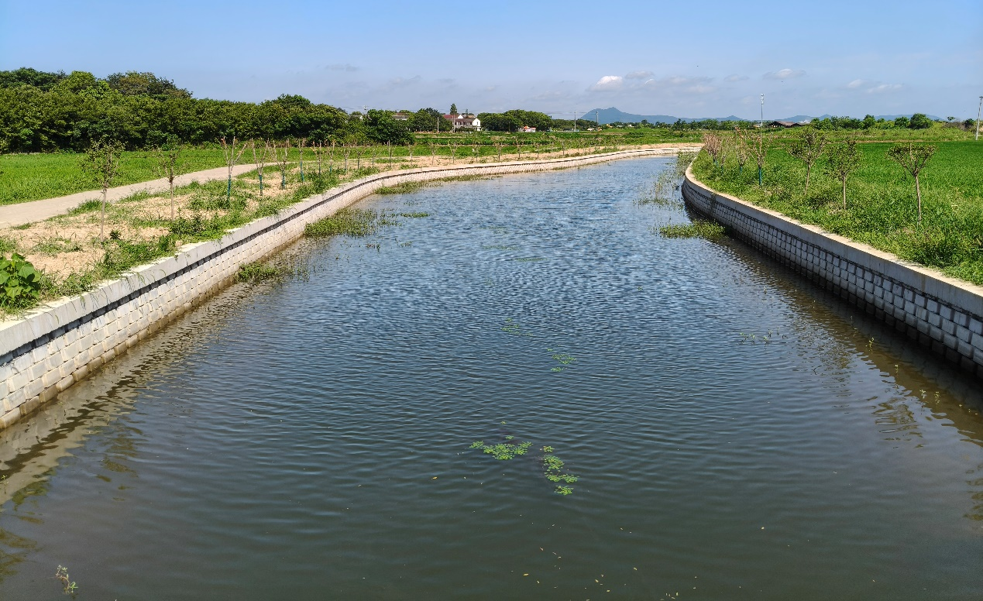
小流域河段施工前后对比
该项目位于溧阳市别桥镇西北部，流域面积17.07平方公里，小流域内部地形高低起伏，以低山丘陵地形为主本次综合治理面积15平方公里。项目总投资1538.74万元，根据“山水林田湖草沙”系统治理理念，形成“工程措施、林草措施、保土耕作措施”三位一体防治体系。工程措施上，除去房屋段、鱼塘段采用仿木桩护岸，其他河段护岸工程选择生态性能优越、土方开挖较小的砼砌块生态护岸，护岸工程共计完成5.1公里；完成清淤2.58万立方米；机耕路道路1.3公里。林草措施中，在河道岸坡实施植物防护1.33万平方米。保土耕作措施则对4.91平方公里耕地实施秸秆覆盖，通过农业技术改良提升土壤保水保肥能力。
下一步，市水利局将持续推进生态清洁型小流域建设，强化后期维护管理，推动水土保持与乡村振兴深度融合，为助力常州市高质量发展夯实水保生态屏障

